1. Відкрийте додаток Календар, випробуйте відображення різних періодів, різних календарів.

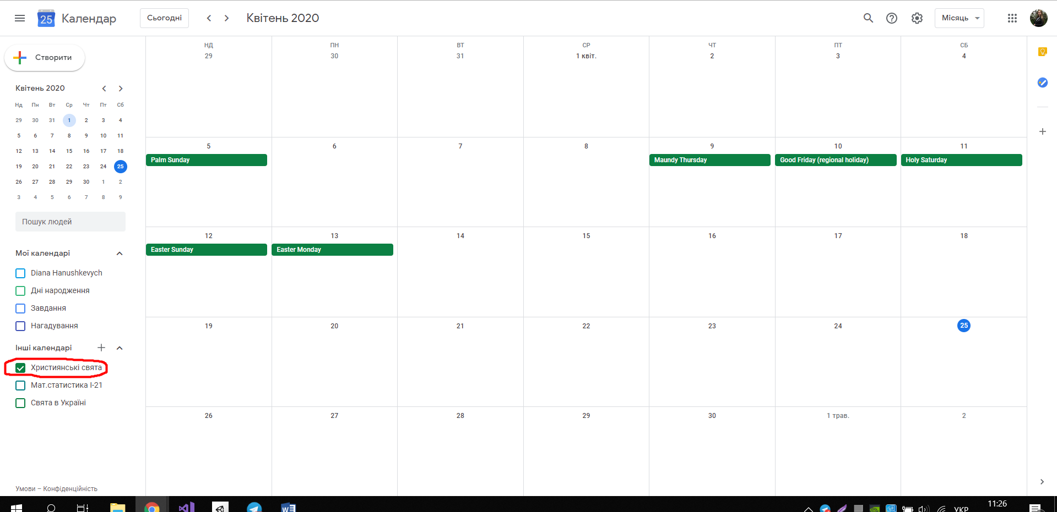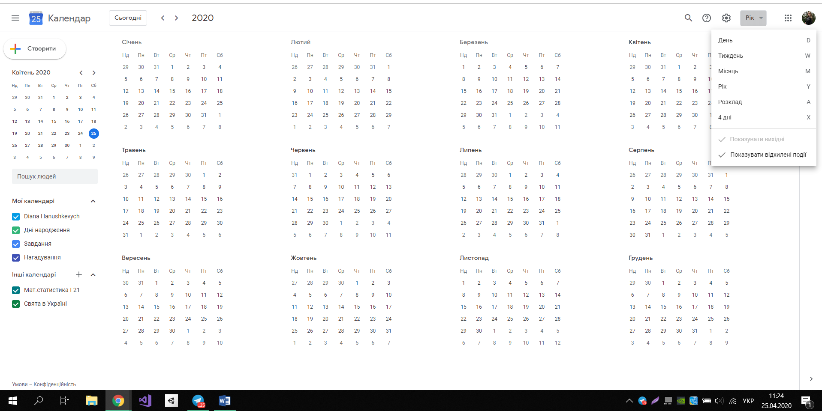

1. Додайте до календаря два-три нагадування про ваші обов’язкові до виконання справи, встановіть для них певну частоту сповіщень. Спробуйте позначити одне з них як виконане.

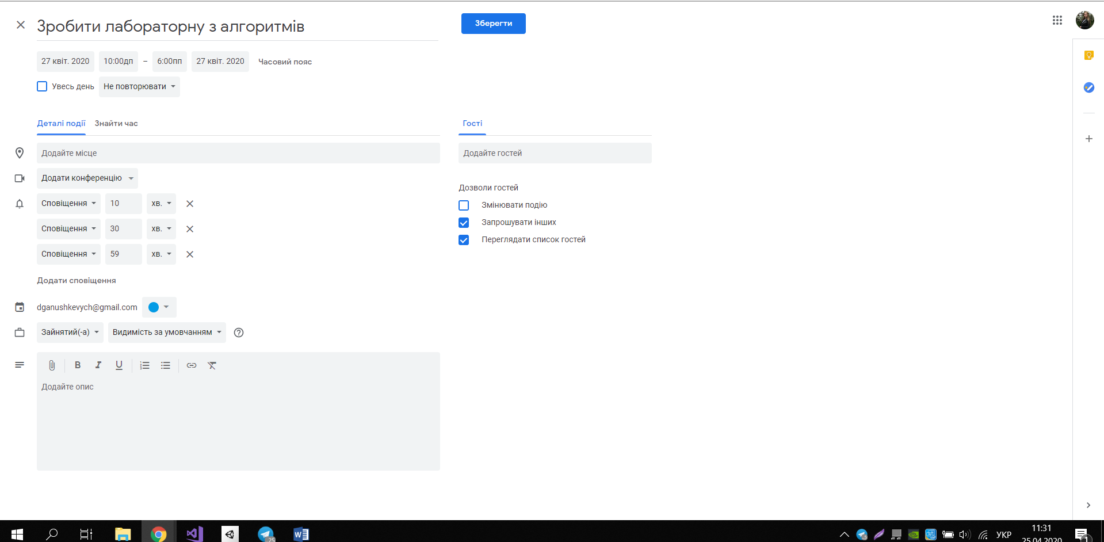

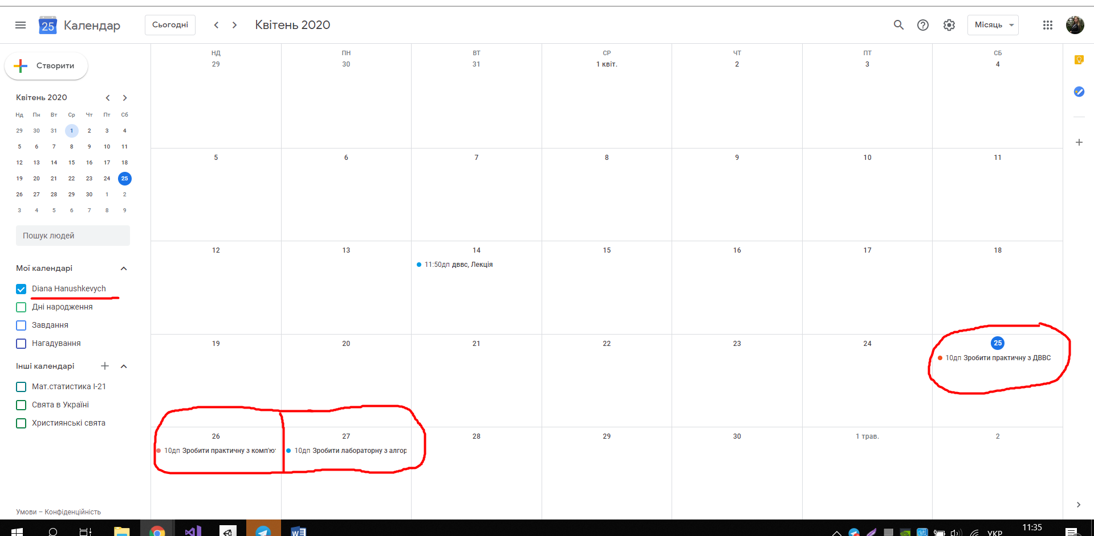

1. Відкрийте додаток Завдання. Складіть список з декількох завдань на перспективу. Додайте до окремих завдань дату виконання. Відкрийте список завдань у Календарі - чи змінився його вигляд?
   * Вигляд не змінився

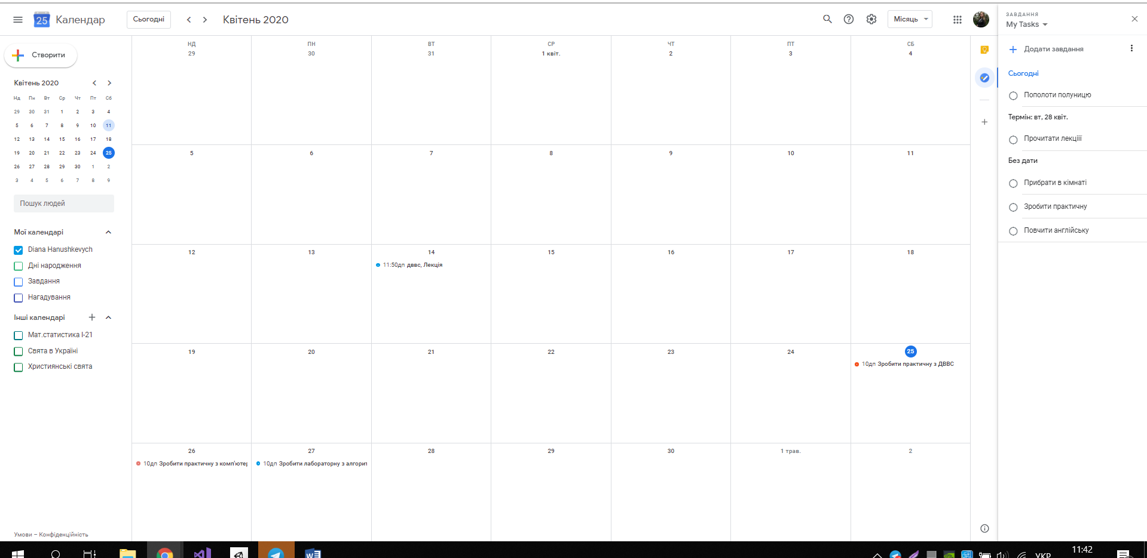

* 1. **Оформіть розклад занять** в університеті за допомогою регулярних подій (повторюються раз на тиждень або на два, закінчуються наприкінці семестру, такий розклад може враховувати особливості дистанційного навчання на карантині)

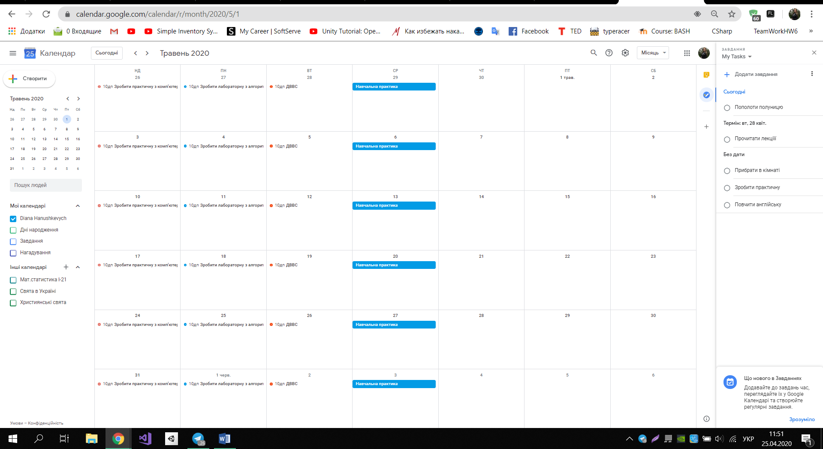

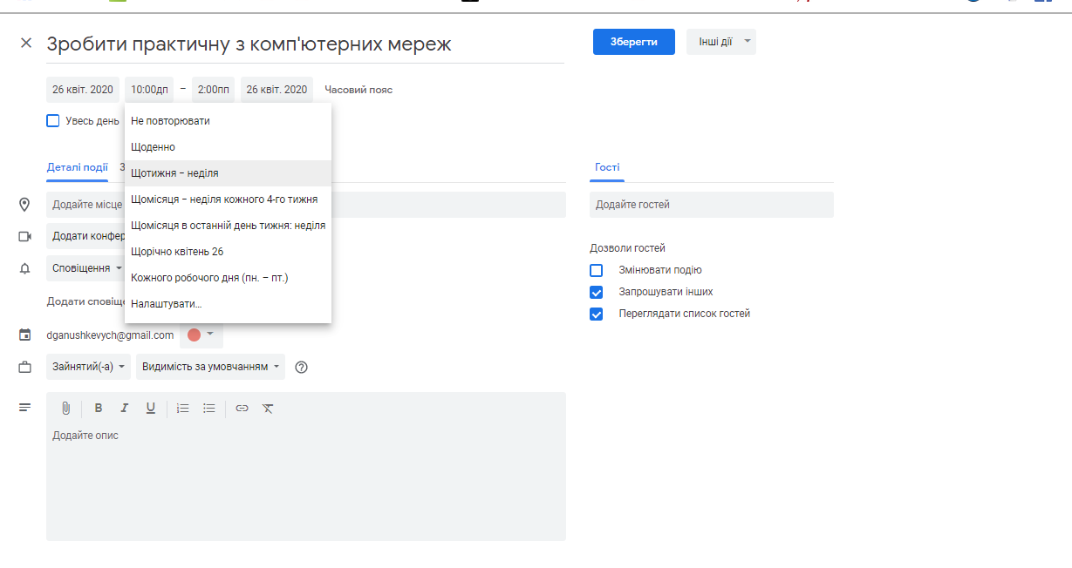

* 1. **Додайте до календаря особливу подію, додайте змістовний опис, особливий колір, запросіть на неї гостей**

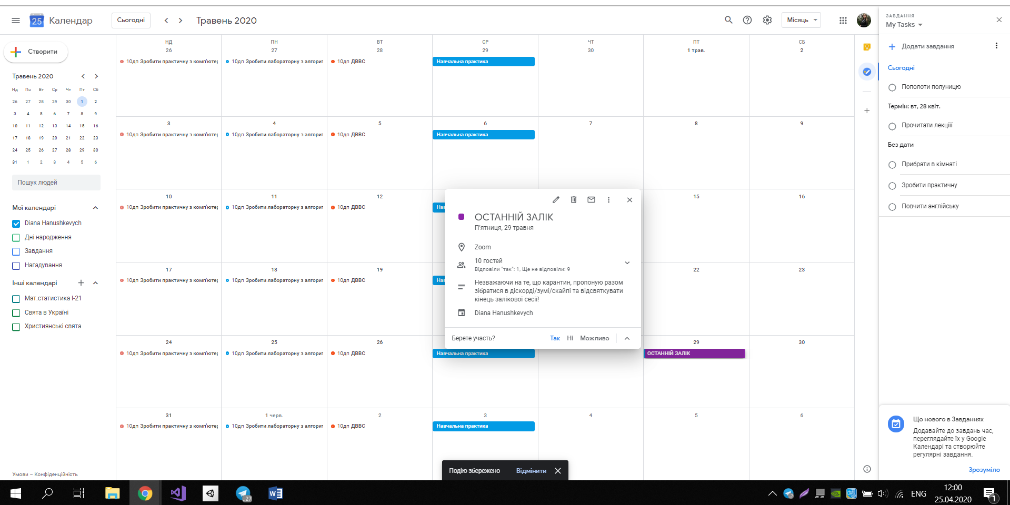

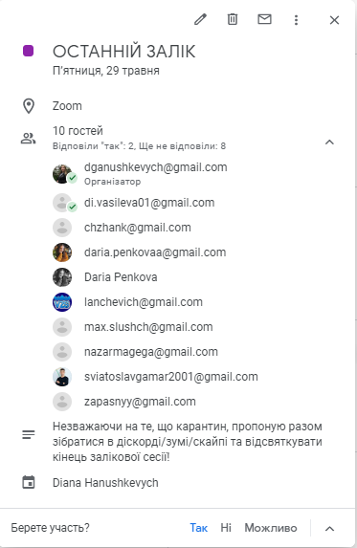

* 1. Опублікуйте свою подію на власній інтернет-сторінці, наприклад, на GitHub (ви мали її створити на попередній практичній)

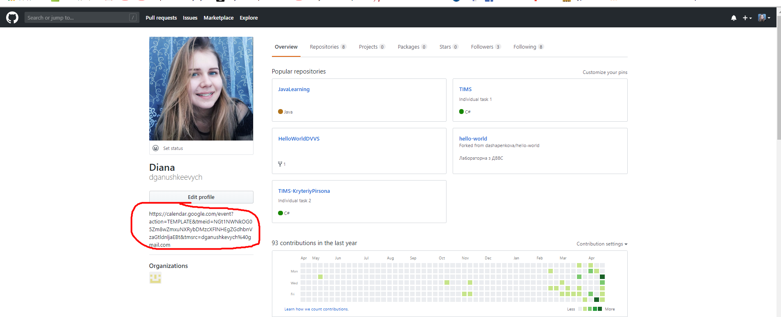

1. Відкрийте додаток Keep, додайте до нього хоча б три нотатки (текст, список, зображення), позначте їх різними кольорами, додайте позначки.
2. Додайте співавтора до котроїсь нотатки.
3. Додайте до нотаток нагадування, знайдіть їх у Календарі.

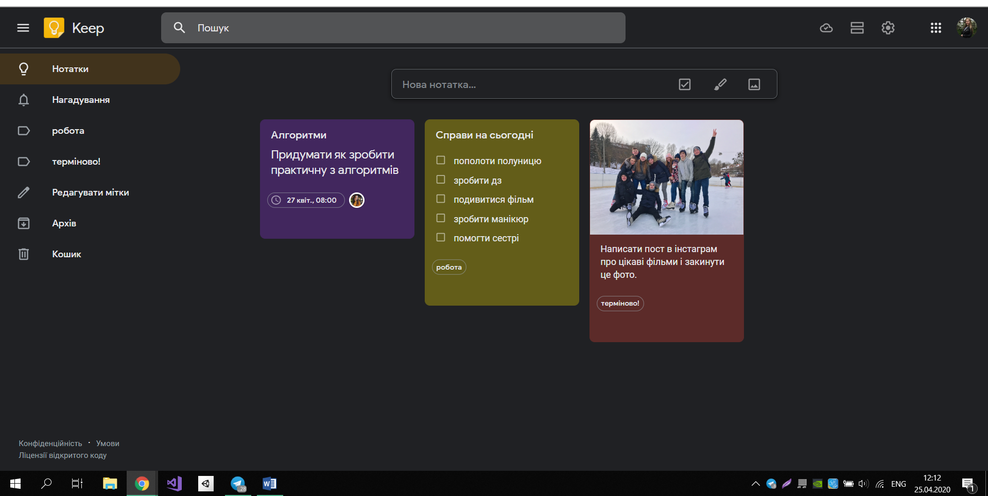

Відкрийте свій Диск, створіть на ньому нову папку для опитувань, створіть у ній нову Форму.

**https://docs.google.com/forms/d/e/1FAIpQLSc4uDw598HdIkzNN0gAHQHAtc-Iuidfjix5p6N9spwoL7AwMQ/viewform?usp=sf_link**

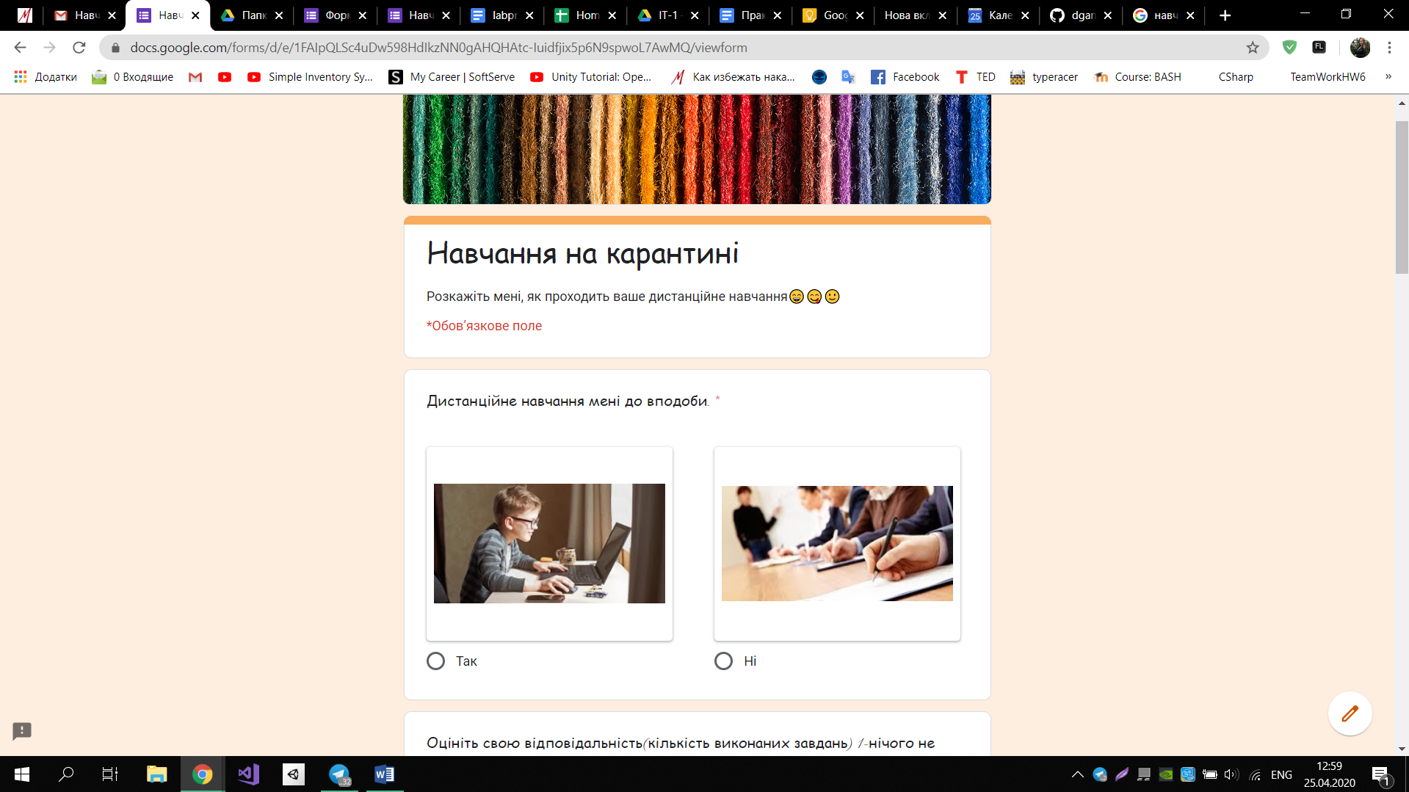

* 1. Використайте посилання на форму в описі події календаря, запросіть на таку подію гостей.

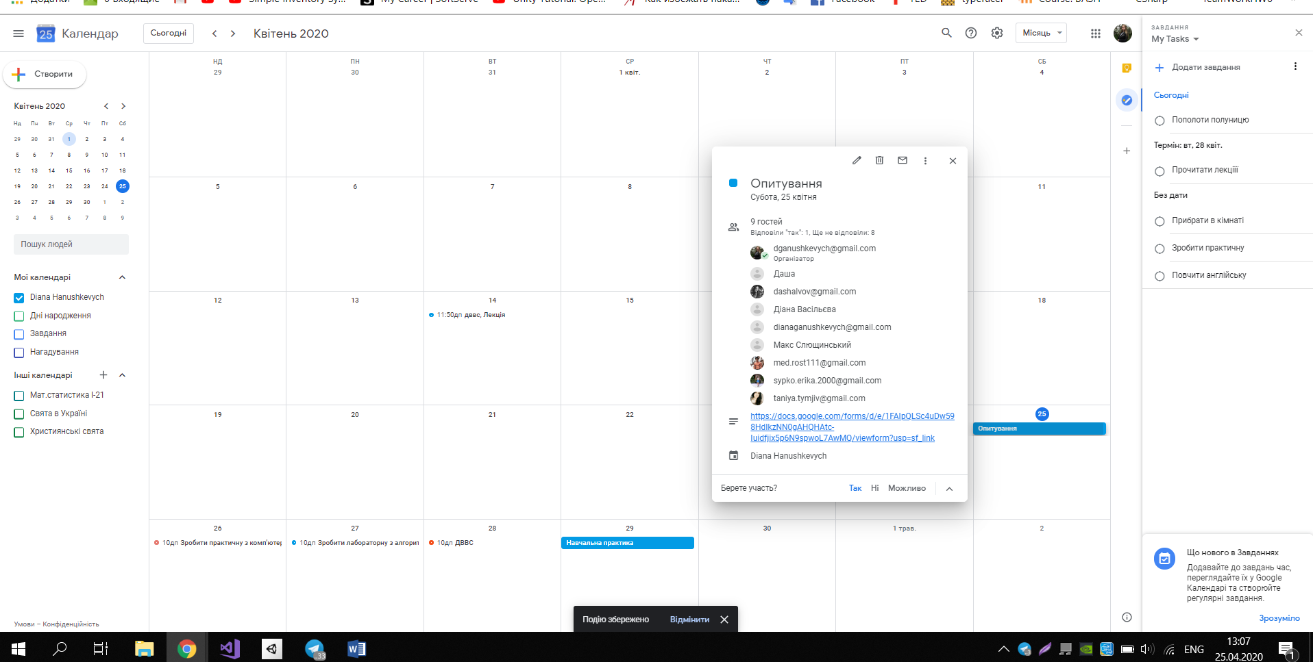

* 1. Помістіть посилання на форму на своїй інтернет-сторінці.

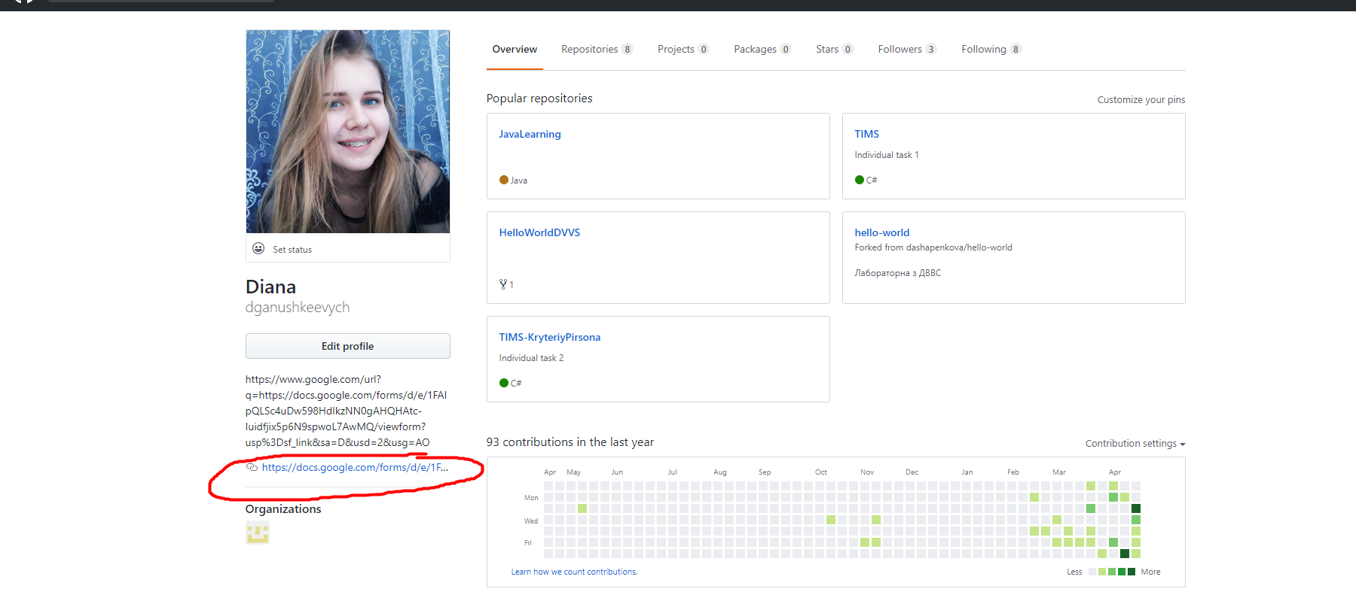

* 1. Розішліть запрошення заповнити форму своїм одногрупникам (і викладачеві).

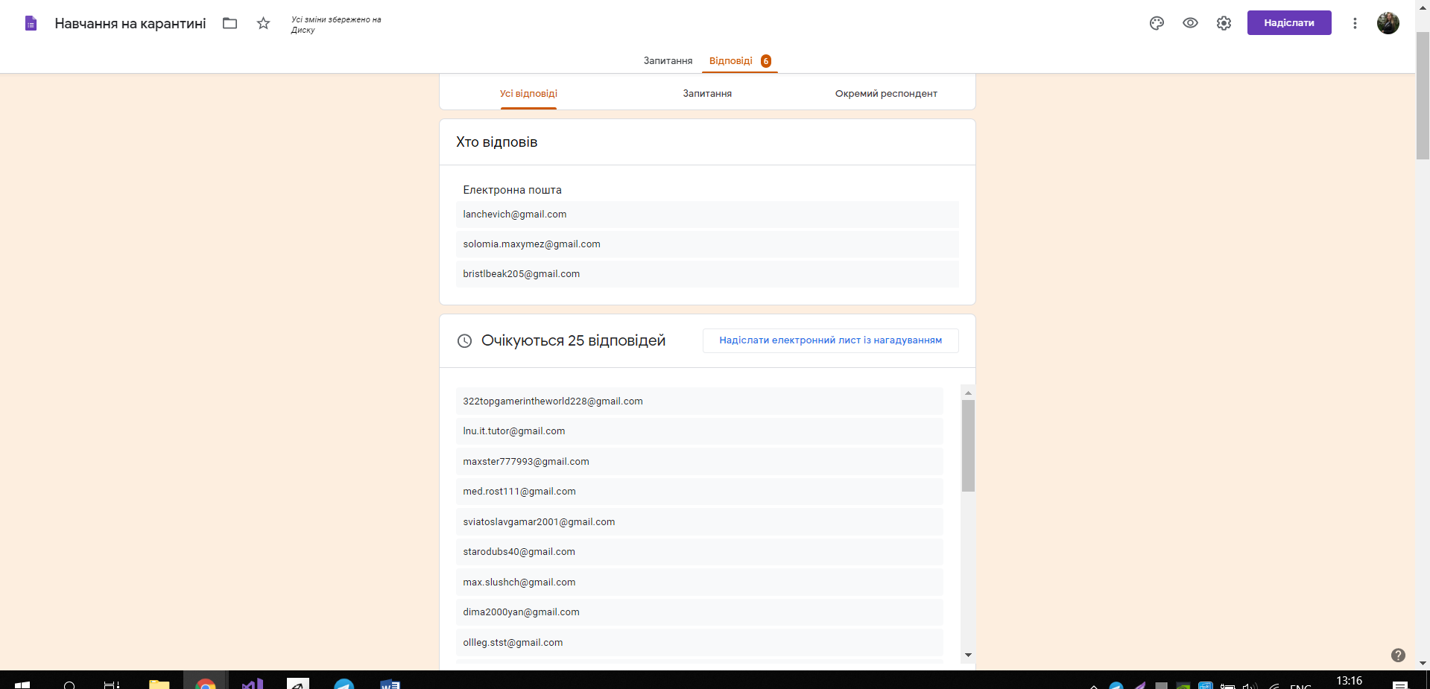

1. Завершіть приймати відповіді, створіть таблицю з результатами, опрацюйте отримані дані:
   1. Впорядкуйте респондентів за спаданням оцінки (для результатів тестування).

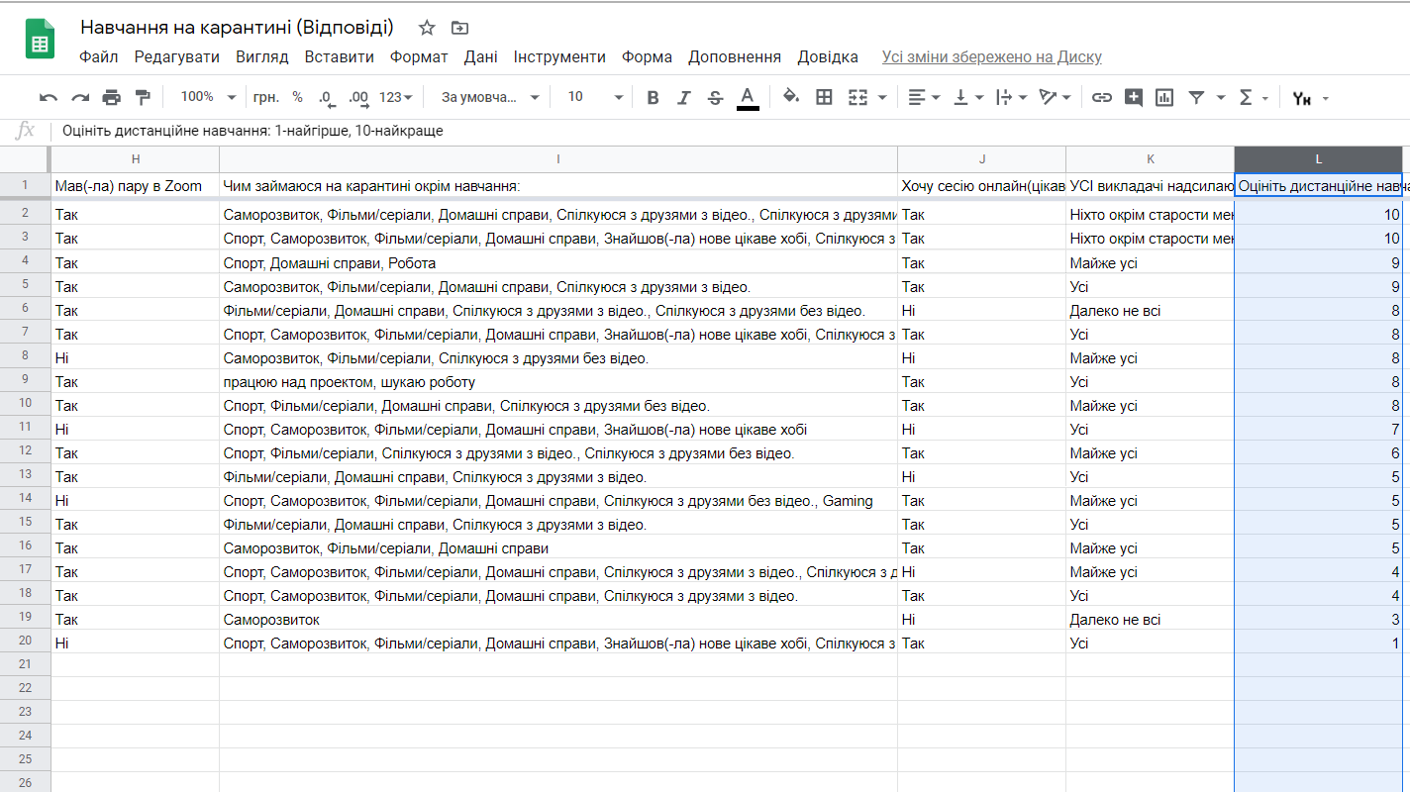

* 1. Погрупуйте респондентів за їхнім ставленням до певної проблеми.

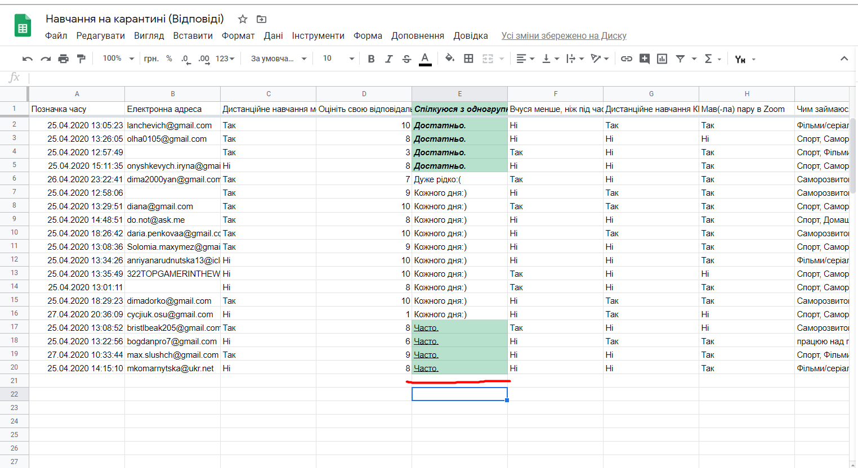

* 1. Побудуйте власноруч (за допомогою таблиць google) довільну діаграму за результатами опитування.

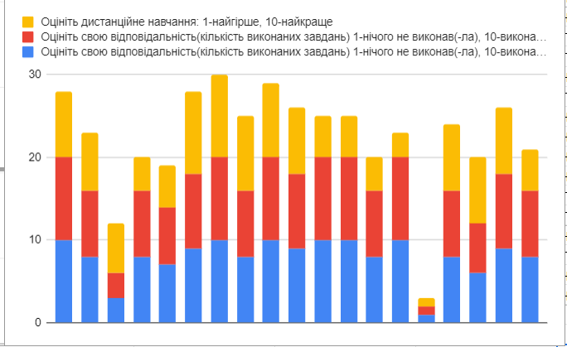

* 1. Зробіть висновок, оформіть звіт про опитування, рекомендації.

**Висновок:** Практичне заняття було досить цікавим, я вперше створила гугл форму власноруч, провела опитування, нижче поділюся результатами. Крім того, до цієї практичної я майже ніколи не користувалася Календарем або Нотатками у браузері, на жаль. Цікавий досвід, але досить незвично. На мою думку, такі додатки полегшують життя, але щоб до них звикнути, потрібен час. Тому зараз сказати, чи я візьму собі у звичку користування Google Календарем або Keep не можу.

**Звіт по опитуванні:** На жаль, лише після створення цієї форми я побачила, що використала не усі можливі типи запитань у тій, яку вже на той час усім розіслала. Я потренувалася створювати й інші типи запитань у новій формі, а як основну залишила попередню, бо вона була по цікавій мені темі.

Що було дивним для мене, дистанційне навчання не усім до вподоби:

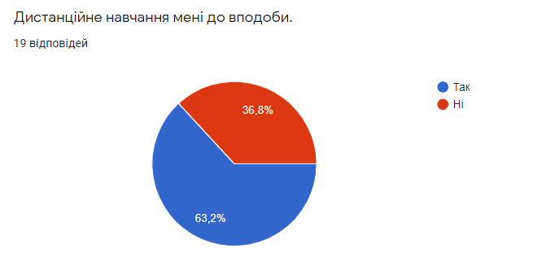

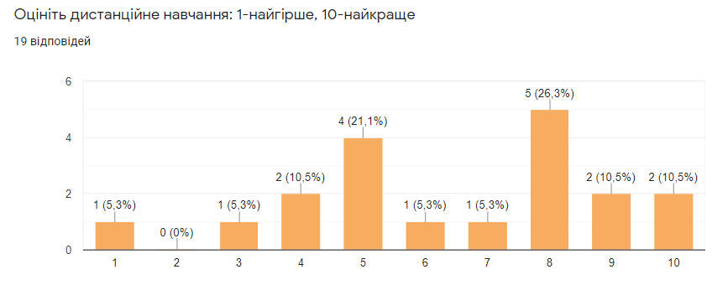

Цю платформу я вважаю гідною для проведення такого роду опитувань для навчального процесу та просто для цікавості у власних цілях. Мені до вподоби було працювати тут!